2. AWL MAK

### **3 Phasen eines Kaufvertrags** (154)

1. Anbahnung eines Kaufvertrags (Werbung, Anfrage, Angebot)
2. Annahme des Angebots = Abschluss des Kaufvertrages (Bestellung, Auftragsbestätigung, sofortige Lieferung)
3. Erfüllung des Kaufvertrags (Lieferung, Rechnung, Annahme der Ware, Zahlung)

**Klauseln betreffen Lieferung** (p. 169)

**Frei Haus:** Transportkosten und -Risiko trägt der Verkäufer

**Frachtfrei:** Transportkosten trägt der Verkäufer, transportrisiko trägt der Käufer ab Übergabe der Ware an den 1. Frachtführer

**Ab Werk:** Transportkosten und -Risiko trägt der Käufer

**Klauseln betreffend Zahlung** (p.169)

**Kassapreis:** Kein Preisnachlass. Die Preisangabe hat den Zusatz “netto Kassa”. Die Zahlung hat sofort zu erfolgen.

**Zielpreis:** Die Zahlung ist erst zu einem späteren Termin fällig

**Kostenvoranschlag** (p. 170)

-> detaillierte Aufgliederung des Gesamtpreises nach Materialkosten, Arbeitskosten, Montagekosten, und sonstige Kosten.

Kostenvoranschläge sind laut Konsumentenschutzgesetz

* **verbindlich**, außer das Gegenteil wurde vereinbart
* **kostenlos**, außer der Konsument wurde auf eine Zahlungspflicht hingewiesen

**Verbindliche** Kostenvoranschläge garantieren die Obergrenze des Entgeltes. Bei einer Überschreitung dürfen die Kosten nicht verrechnet werden.

Wird ein unverbindlicher Kostenvoranschlag überschritten (>15%), muss vom Auftraggeber die Zustimmung eingeholt werden, ansonsten verliert der Unternehmer den Anspruch auf Abgeltung der Kostenüberschreitung.

**Arten der Mängel** (p. 195)

**Nach der Erkennbarkeit**

* Offene Mängel (sofort erkennbar, wie Risse, Kratzer, Bruch)
* Geheime/versteckte Mängel (erst nach oder während dem Gebrauch feststellbar)
* Arglistige Täuschung (bewusstes Verschweigen von Mängel, also Betrug)

**Nach der Behebbarkeit**

* Behebbare Mängel
* Unbehebbare Mängel

**Nach der Beeinträchtigung beim Gebrauch**

* Unwesentliche Mängel (nicht gebrauchshindernd)
* Wesentliche Mängel (Ware ist unbrauchbar)

**Produkthaftungsgesetz PHG** (p. 197)

-> regelt die Haftung für Folgeschäden, die sich aus der **Benutzung von fehlerhaften Produkten** ergeben.

Inländische Produkte: Hersteller ist haftbar

Ausländische Produkte: Importeur ist haftbar

Sind Hersteller und Importeur nicht feststellbar, so haftet der Händler

Sind **falsche** oder **fehlende Gebrauchsanweisungen** die Ursache für Schäden, so können ebenfalls Schadenersatzansprüche nach dem PHG gestellt werden.

### Bestandteile des Kaufvertrages (155)

Gesetzliche Bestandteile müssen enthalten sein:

* Genaue Bezeichnung der Ware (Qualität)
* Menge (Quantität)
* Preis

Bei schriftlichen Verträgen außerdem:

* Käufer (Name + Anschrift)
* Verkäufer (Name + Anschrift)
* Unterschrift der Vertragspartner

Kaufmännische Bestandteile können enthalten sein:

* Lieferbedingungen
* Zahlungsbedingungen
* Verpackung
* Transport
* Nebenleistungen
* Gewährleistung, Garantie ...

Kaufmännische Bestandteile werden entweder zwischen Verkäufer und Käufer ausgehandelt oder ergeben sich aus den Allgemeinen Geschäftsbedingungen(AGB) und/oder Usance.

Bei Internetkäufen müssen die AGB nachweislich zur Kenntnis gebracht werden (z.B. durch Anklicken).

### Gesetzliche Vorschriften (155)

Grundsätzlich gilt beim Kaufvertrag die freie vertragliche Vereinbarung, jedoch unter Berücksichtigung von Gesetzen und Usancen. Welche gesetzlichen Bestimmungen gelten hängt von den Vertragspartner ab. Jede österreichische gesetzliche Regelung muss auch EU-konform sein.

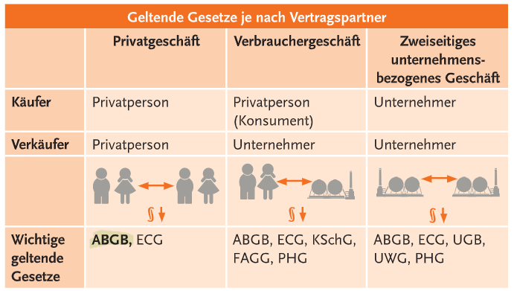

### Unterschied Prompt-/Fix-/Termingeschäft (178)

#### Promptgeschäft:

Lieferung erfolgt sofort nach Bestellung z.B. Lieferung unverzüglich

#### Fixgeschäft:

Liefertermin ist genau angegeben (fixiert) z.B. Lieferung fix am 20 Mai

#### Termingeschäft:

Liefertermin ist ungefähr angegeben z.B. Lieferung in ca. drei Wochen

### Gewährleistung/Garantie/Kulanz (196)

**Gewährleistung:**

Ist die gesetzliche Haftungspflicht des Unternehmers. Er muss für eine versprochene oder zu erwartende Eigenschaft der Ware innerhalb einer gesetzlichen Frist einstehen:

* **Zwei Jahre** bei beweglichen Sachen. Bei gebrauchten Sachen kann die Frist vertraglich verkürzt werden z.B. bei Gebrauchtwagen
* **Drei Jahre** eingebauten Sachen und Gebäuden
* **30 Jahre** bei arglistig verschwiegenen Mängeln

# 

### Gesetzliche Bestimmungen bei Onlineshopping (160)

* Konsumentenschutzgesetz (KSchG)
* E-Commerce-Gesetz (ECG)
* Fern- und Auswärtsgeschäfte-Gesetz (FAGG)

Genannte Gesetze enthalten:

* Informationspflichten des Unternehmers
  + Identität/Kontaktdaten des Unternehmers
  + Wesentliche Merkmale der Ware/Dienstleistung
  + Gesamtpreis inkl. Nebenkosten
  + Kostenpflichtige Mehrwertnummern
  + Zahlungs- und Lieferbedingungen → Liefertermin
  + Rücktritt inkl. Kosten
  + Gewährleistungsrecht/Garantie/Kundendienst
  + Laufzeit des Vertrags
* Bestätigungspfichten
  + Verbraucher muss Vertrag vor Bestellung kontrollieren/verbessern können
  + Verbraucher muss Zahlungsverpflichtung bestätigt haben
  + Bestätigung über Vertragsinhalte/Informationen an Verbraucher

**“Button Lösung”**: Bestellbutton auf Website mit “Zahlungspflichtig bestellen”.

### Lieferung der Ware (177)

Mit der Lieferung wird **Pflicht** aus dem Kaufvertrag **erfüllt**.

Die Lieferung muss aber am **vereinbarten Ort** und zur **vereinbarten** **Zeit** stattfinden.

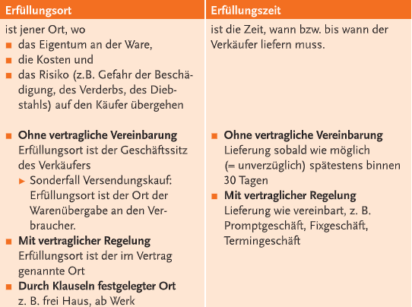

### Erforderliche Rechnungsmerkmale (182)

* **Rechnung:**
  + 7 Jahre Aufbewahrungspflicht
  + Urkunde, mit der Lieferung/Leistung abgerechnet wird.
  + Grundlage für Zahlung
  + Beleg für Buchhaltung

